Исследование новых реакций [3+2]-циклоприсоединения циклических нитронатов
Остарков С.Н.¹, Таболин А.А.²
Студент, 2 курс специалитета
¹Московский государственный университет имени М.В. Ломоносова,
химический факультет, Москва, Россия
²Институт органической химии имени Н.Д. Зелинского Российской академии наук, Москва, Россия
e-mail: ostarkovstepan@gmail.com
Нитронаты уже показали себя как удобные 1,3-диполи в реакциях циклоприсоединения с алкенами [1]. Использование соединений с напряжёнными двойными связями может привести к ускорению реакций и образованию способных
к дальнейшим перегруппировкам продуктов. Подобные тандемные реакции позволяют получить требуемое соединение за меньшее число стадий и с более высоким выходом.

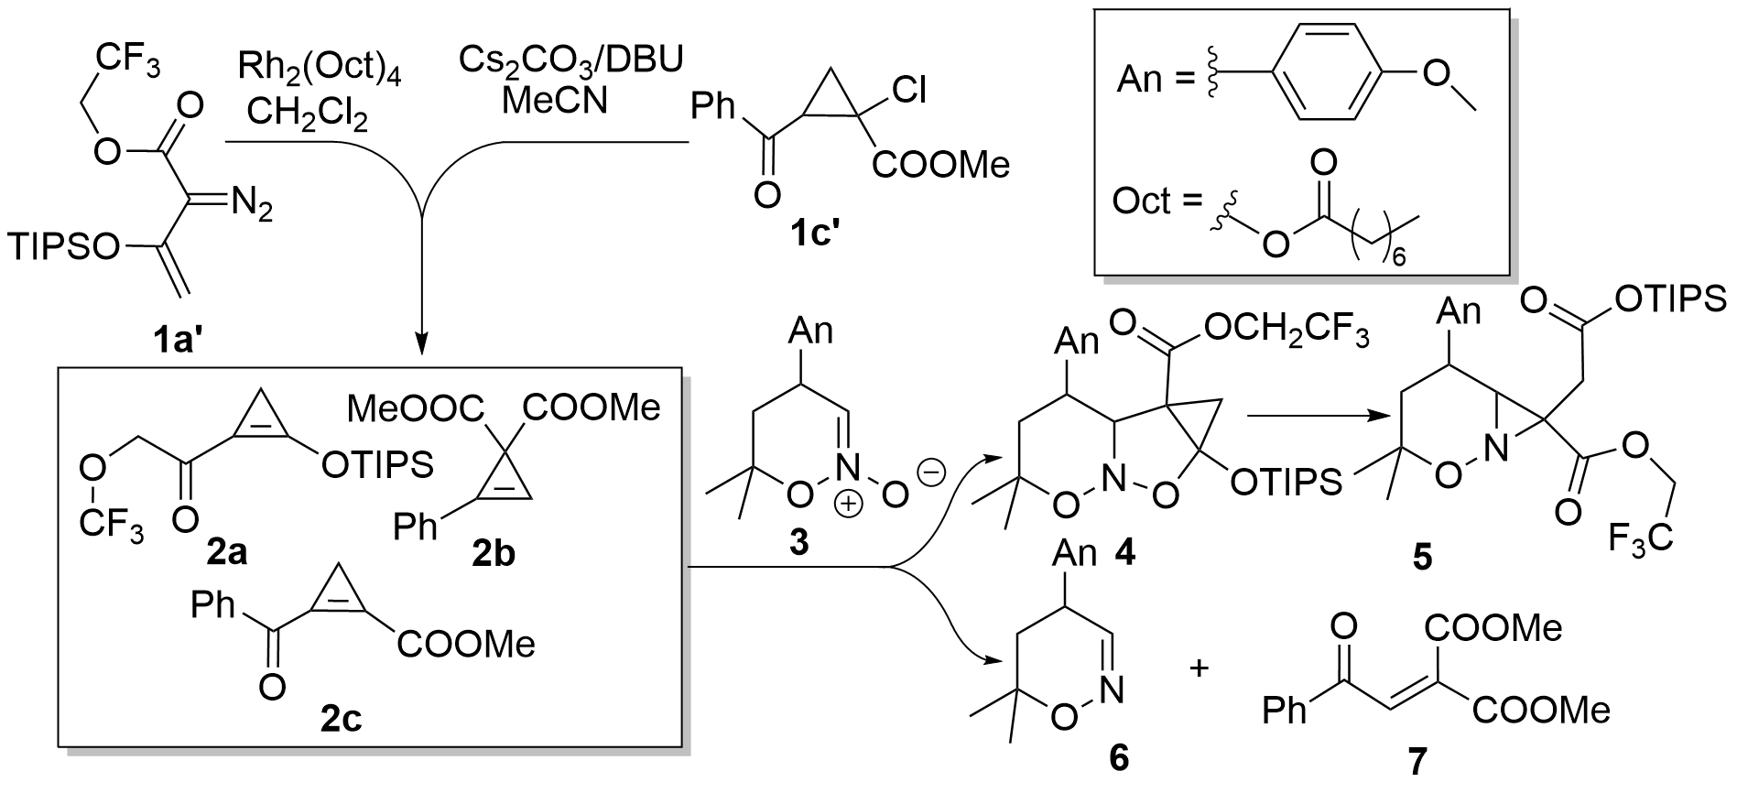Схема 1. Продукты реакции нитронатов с циклопропенами

В качестве соединений с напряжёнными двойными связями в нашем исследовании были использованы донорно-акцепторные циклопропены, так как для них ранее были описаны аналогичные реакции [3+2]-циклоприсоединения с нитронами [2], а также силилнитронатами[3].
В рамках исследования изучены реакции циклопропенов 1a-c (причём 1a и 1c были получены in situ из соответствующих предшественников 1a’ и 1c’) с циклическими нитронатами на примере нитроната 3 (Схема 1). В результате показано, что в случае циклопропена 1a идёт ожидаемое [3+2]-циклоприсоединение с образованием продуктов 4 и 5, а в случае циклопропена 1b наблюдается дезоксигенирование нитроната
с образованием соединений 6 и 7. Также предприняты попытки провести реакцию
с нитронатом 1с, но была получена трудноанализиируемая смесь продуктов. Для циклопропена 1a проведена оптимизация реакционных условий, что позволило сделать следующий вывод: добавление лигандов, способных связывать родиевый катализатор (например, MeCN, DMSO, пиридин), приводит к повышению выхода (до 98 % по спектру ЯМР на ядрах ¹⁹F со стандартом PhCF₃ в наилучшем случае).
Работа выполнена при финансовой поддержке РНФ (грант № 21-73-10011).
Литература
1. Tabolin A.A., Sukhorukov A.Yu., Ioffe S.L., Dilman A.D. // Synthesis 2017 49, 3255-3268.
2. Diev V.V., Stetsenko O.N., Tung T.Q., Kopf J., Kostikov R.R., Molchanov A.P. // J. Org. Chem. 2008 73, 2396-2399.
3. Lichtenstein Y.I., Golovanov I.S., Ioffe S.L., Tabolin A.A. // Tetrahedron 2022 10, 132693.

